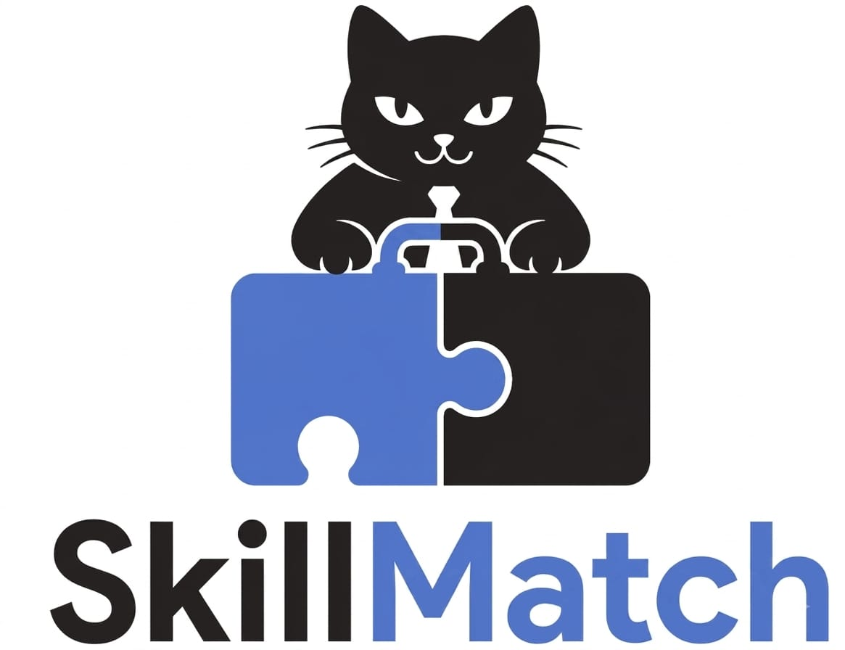

Ingri Dayana Torres Riaño
Luz Angela Forero Martinez
Servicio Nacional de Aprendizaje SENA
Tecnólogo en Análisis y Desarrollo de Software (3537566)
Instructor: John Steven Rondon Useche
Nombre del proyecto: SkillMatch

Nombre del proyecto: SkillMatch
1. Problema Planteado
En los procesos actuales de contratación laboral, las empresas enfrentan dificultades para identificar candidatos que realmente cuentan con las habilidades y conocimientos necesarios para desempeñar un cargo, lo que puede ocasionar que personas con talento, potencial o las capacidades requeridas sean descartadas antes de tener la oportunidad de demostrar lo que saben.
Actualmente, estos procesos se gestionan principalmente mediante la revisión de hojas de vida, filtros por palabras clave y sistemas de descarte automático basados en la información proporcionada por los candidatos. Sin embargo, estos métodos resultan limitados porque no permiten validar objetivamente las habilidades de los postulantes, lo que dificulta que las empresas cuenten con información suficiente para tomar decisiones de selección más acertadas.
2. Pregunta Problema
¿Cómo agilizar el proceso de selección laboral permitiendo a las empresas identificar y filtrar candidatos según sus habilidades?
3.Justificación
Actualmente, las empresas suelen filtrar las solicitudes de trabajo mediante procesos automáticos que tienen en cuenta palabras clave y características presentes en las hojas de vida. Esto puede ocasionar que sean descartadas personas que cuentan con los conocimientos y habilidades necesarias para un cargo, pero que no cumplen con algún requisito específico, como la experiencia laboral. Por esta razón, es importante complementar estos procesos mediante una plataforma web que permita a los candidatos demostrar sus habilidades y conocimientos, beneficiando a las empresas al brindarles información adicional para identificar perfiles que se ajusten a sus necesidades y agilizar la selección, y a los postulantes al permitirles demostrar sus habilidades más allá de la información presentada en su hoja de vida.

4. Objetivo general
Desarrollar una página web que agilice y complemente los procesos de selección laboral mediante evaluaciones de habilidades, permitiendo a las empresas identificar y filtrar candidatos de acuerdo con las competencias requeridas para cada vacante.

5. Objetivos Específicos
- Analizar los procesos actuales de selección laboral para identificar las principales dificultades que se presentan durante la selección de candidatos.

- Diseñar la interfaz y el funcionamiento de la plataforma web, incluyendo la organización de sus componentes y el flujo de navegación para establecer los procesos del sistema.

- Desarrollar las funcionalidades establecidas, permitiendo gestionar vacantes, perfiles de candidatos y empresas, así como la creación, aplicación y consulta de evaluaciones.

- Validar el funcionamiento de la plataforma mediante pruebas, con el fin de verificar que la plataforma funcione de acuerdo con lo establecido.
6. Alcance del proyecto:
El proyecto contempla el desarrollo de una plataforma web que permitirá el registro de candidatos y empresas, la creación de perfiles, la publicación y búsqueda de ofertas laborales, la realización de evaluaciones de habilidades y la consulta de sus resultados. Asimismo, permitirá a los candidatos postularse a las ofertas disponibles y contará con un proceso de verificación de las empresas registradas.
El proyecto no contempla el desarrollo de una aplicación móvil, entrevistas virtuales, chat interno entre candidatos y empresas, supervisión de evaluaciones mediante cámara u otros mecanismos de monitoreo.
7. Diagrama proceso actual
